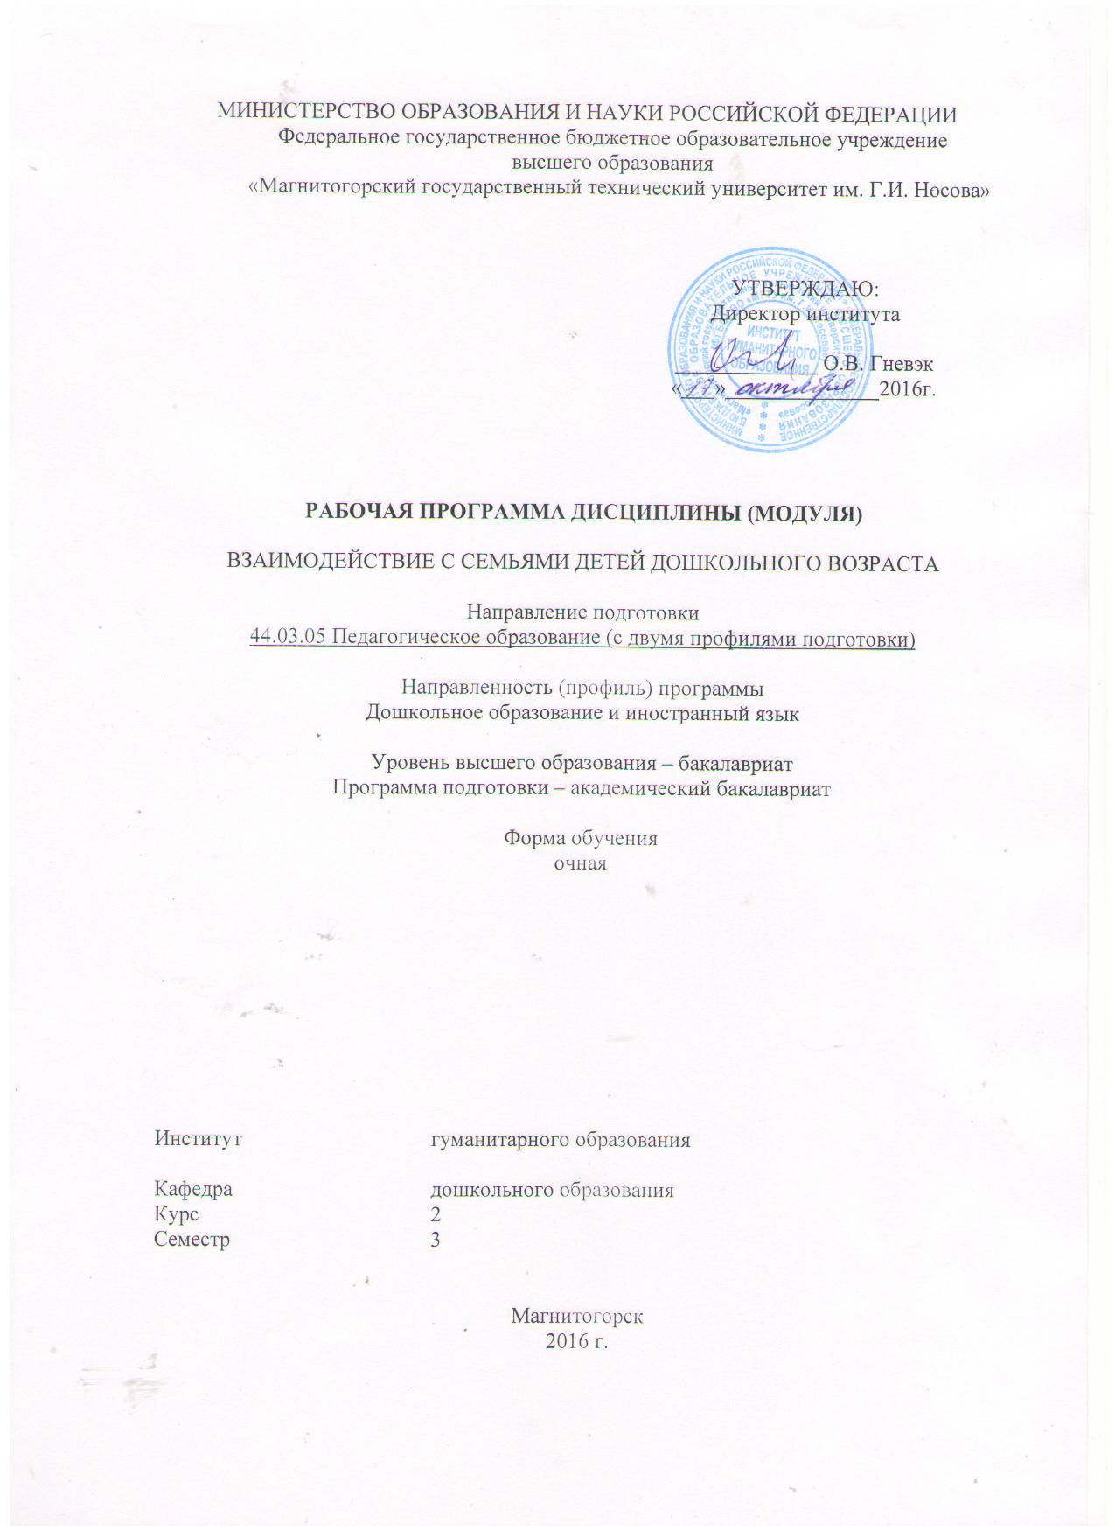
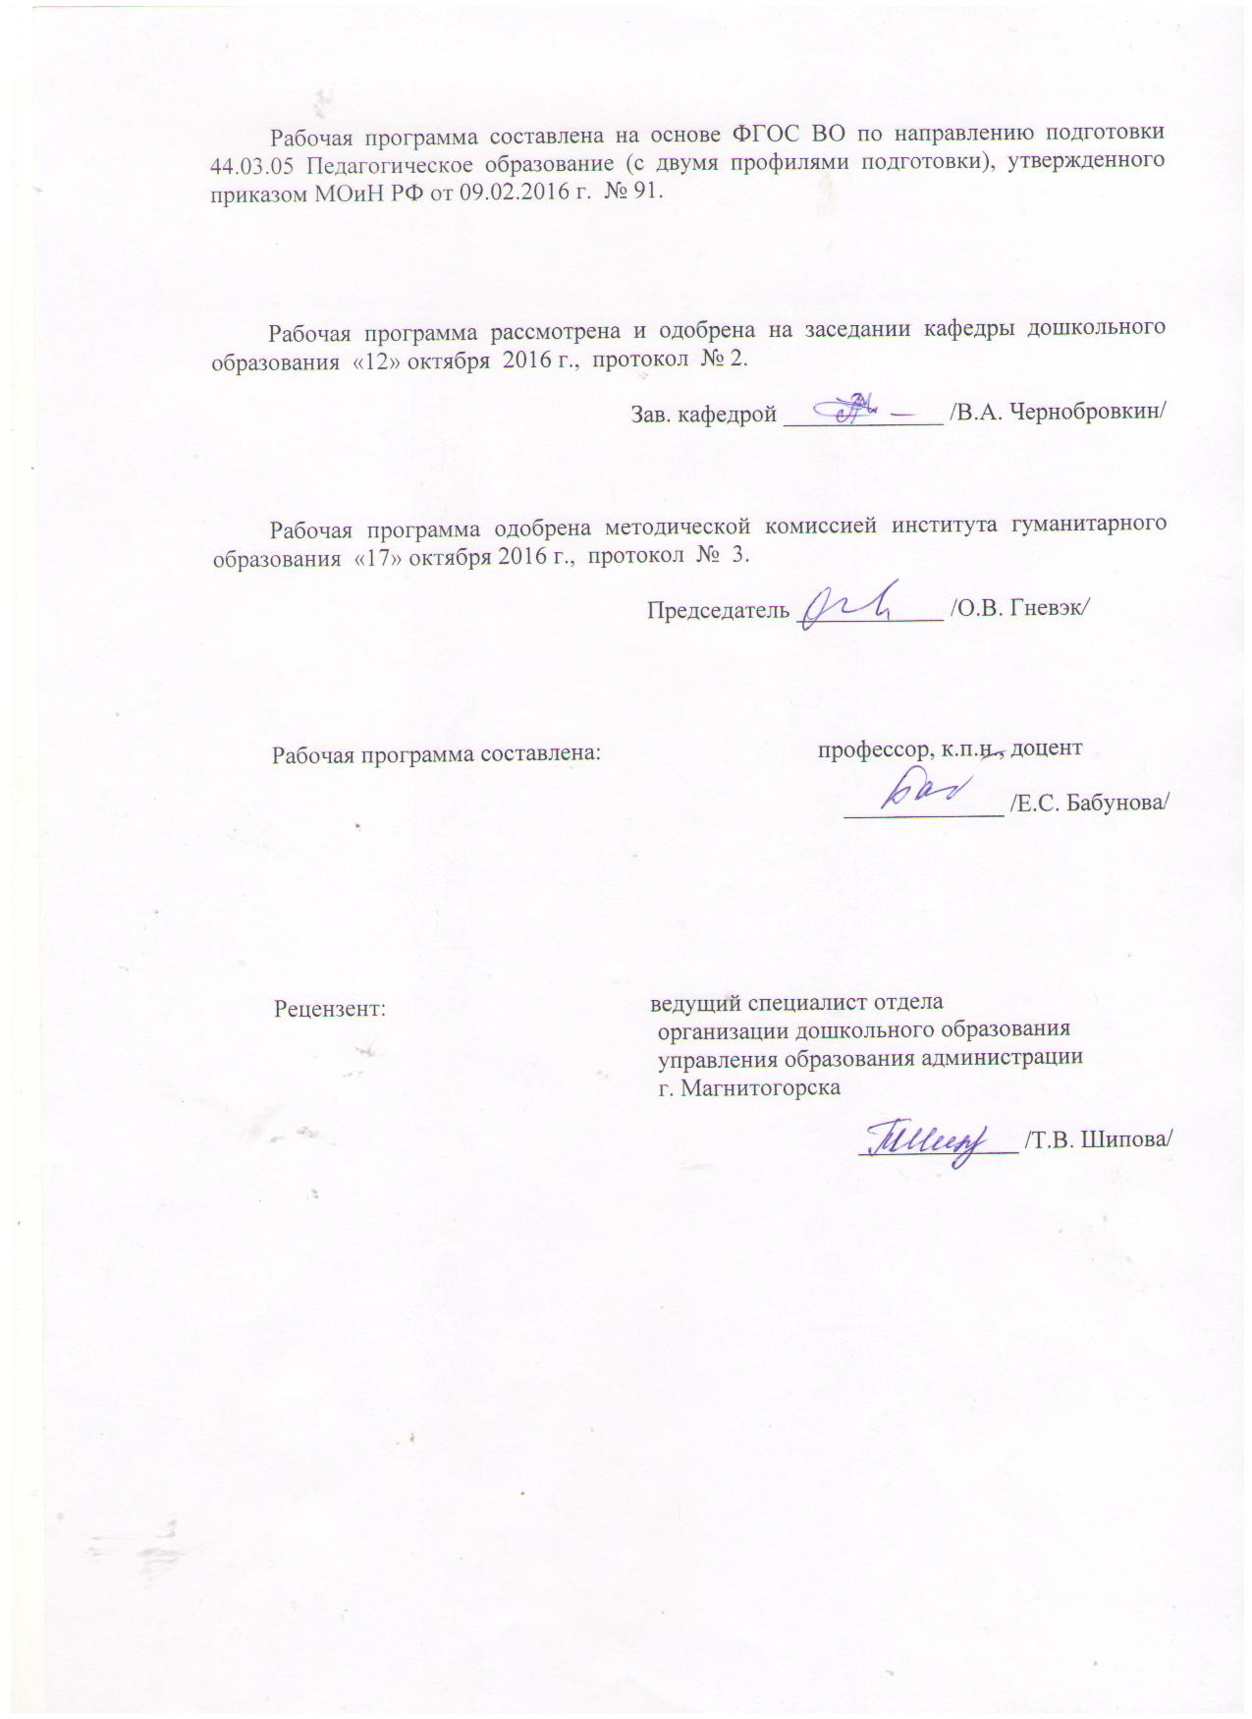
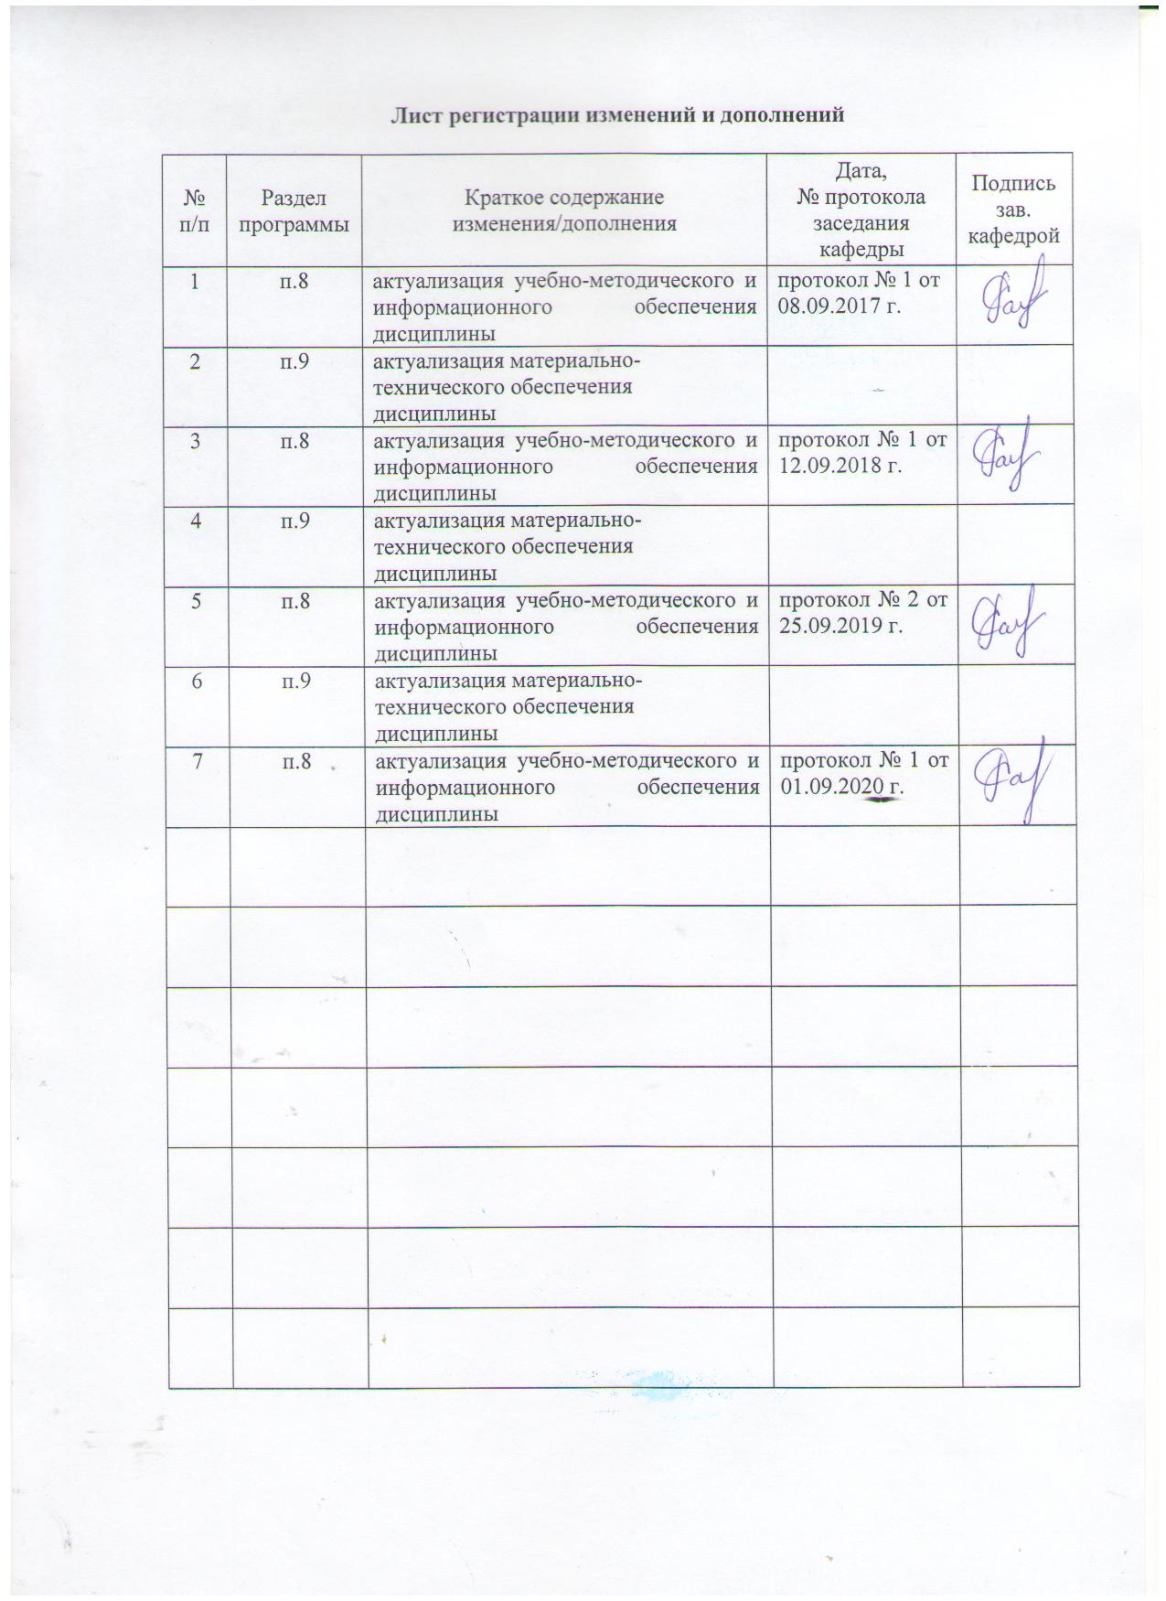

1 Цели освоения дисциплины (модуля)
Целями освоения дисциплины «Взаимодействие с семьями детей дошкольного возраста» являются: готовность к взаимодействию с участниками образовательного процесса для решения задач воспитания и духовно-нравственного развития обучающихся в учебной и внеучебной деятельности.
2 Место дисциплины (модуля) в структуре образовательной программы
подготовки бакалавра
Дисциплина «Взаимодействие с семьями детей дошкольного возраста» является обязательной дисциплиной вариативной части образовательной программы (Б1.В.08).
Для изучения дисциплины необходимы знания (умения, навыки), сформированные в результате изучения дисциплин «Современная государственная образовательная политика», «Профессиональная этика», «Детская психология», «Методика обучения и воспитания по профилю «Дошкольное образование».
Знания (умения, навыки), полученные при изучении данной дисциплины будут необходимы дисциплинам «Актуальные проблемы дошкольного образования», «Дошкольная педагогика», «Дошкольное образование детей с ОВЗ», «Условия реализации основной образовательной программы дошкольного образования», «Управление образовательным процессом в ДОО».

3 Компетенции обучающегося, формируемые в результате освоения
дисциплины (модуля) и планируемые результаты обучения
В результате освоения дисциплины (модуля) «Взаимодействие с семьями детей дошкольного возраста» обучающийся должен обладать следующими компетенциями:
Структурный  элемент  компетенции | Планируемые результаты обучения
ПК-3 - способность решать задачи воспитания и духовно-нравственного развития обучающихся в учебной и внеучебной деятельности
Знать | - основные понятия: семья, родительство, функции семьи, воспитание ,  - особенности влияния семьи на воспитание и духовно-нравственное развитие ребенка;
Уметь | - анализировать образовательные программы по вопросу взаимодействия с семьей;  - разрабатывать содержание различных форм педагогического просвещения родителей по вопросам воспитания дошкольников, в том числе и духовно-нравственного воспитания и развития.
Владеть | - способами совершенствования профессиональных знаний и умений путем использования возможностей информационной среды.
ПК-6 - готовность к взаимодействию с участниками образовательного процесса
Знать | - понятие «взаимодействие ДОУ с семьями детей дошкольного возраста»;  - формы взаимодействия;
Уметь | - определять цели и задачи взаимодействия;  - планировать взаимодействие;  - учитывать в педагогическом взаимодействии различные особенности участников образовательного процесса
Владеть | - способами осуществления психолого-педагогической поддержки и сопровождения участников образовательного процесса;  - принципами социального партнерства в организации взаимодействия.

4 Структура и содержание дисциплины (модуля)
Общая трудоемкость дисциплины составляет 3 зачетных единиц 108 акад. часов, в том числе:
– контактная работа – 55 акад. часов:
– аудиторная – 54 акад. часов;
– внеаудиторная – 1 акад. часов
– самостоятельная работа – 53 акад. часов.

Раздел/ тема  дисциплины | Семестр | Аудиторная  контактная работа  (в акад. часах) |  |  | Самостоятельная работа (в акад. часах) | Вид самостоятельной  работы | Форма текущего контроля успеваемости и  промежуточной аттестации | Код и структурный  элемент  компетенции
Раздел/ тема  дисциплины | Семестр | лекции | лаборат.  занятия | практич. занятия
1.Раздел: Теоретические основы взаимодействия с семьями воспитанников. | 3 |  |  |  |  |  |  | ПК6-зу  ПК3-зув
1.1. Тема: Психолого-педагогическая литература и нормативно-правовые документы о взаимодействии ДОО и семьи |  | 2 |  | 4 | 6 | 1. Подготовка к семинарскому занятию.  2.Сделать выписки из законодательных документов о приоритете семейного воспитания. | Семинарские занятия  Проверка задания на образовательном портале | ПК6-зу  ПК3-зув
1.2 Тема: Семья как психолого-педагогический феномен |  | 2 |  | 4 | 5 | 1. Подготовка к семинарскому занятию.  2. Подготовить реферат по вопросам семьи и семейного воспитания) | Семинарские занятия  Проверка индивидуального задания на образовательном портале | ПК6-зу  ПК3-зув
1.3. Тема: Родительство как социокультурный феномен |  | 2 |  | 4 | 5 | 1. Подготовка к семинарскому занятию.  3. Изучить издания периодической печати и составить список литературы по взаимодействию с семьями детей дошкольного возраста (не менее 10 наименований). | Семинарское занятие  Проверка индивидуального задания на образовательном портале
Итого по разделу |  | 6 |  | 12 | 16 | тестирование | Проверка результатов тестирования
2. Раздел: Системный подход к взаимодействию с семьями воспитанников. |  |  |  |  |  |  |  | ПК3-зув  ПК6-зув
2.1. Тема: Педагогическая культура родителей |  | 2 |  | 4 | 4 | 1.Подготовка к семинарскому занятию.  2. 1. Изучить и сделать аннотирование 3-х статей (по предложенным параметрам анализа) по проблеме повышения педагогической культуры родителей (название статьи, автор, проблема, основные положения, выводы автора)  Параметры анализа:  - Автор, название статьи  - Выходные данные (название журнала, год, номер, номера страниц)  - Проблема статьи и основные положения  - Выводы автора | Семинарское занятие  Проверка индивидуального задания на образовательном портале | ПК3-зув  ПК6-зув
2.2. Тема: Взаимодействие ДОО и семьи как педагогический процесс |  | 2 |  | 4 | 8 | 1.Подготовка к практическому занятию  2. Составить тезисы ответов на вопросы:  - Системный подход к взаимодействию семьи и дошкольного учреждения.  - Модели взаимодействия дошкольного учреждения с семьей (цели, задачи, содержание, участники, формы, методы взаимодействия).  - Технологии взаимодействия ДОО и семьи.  3.Дать характеристику различных форм взаимодействия (из литературных источников) | Практическое занятие  Проверка индивидуального задания на образовательном портале | ПК3-зув  ПК6-зув
2.3. Тема: Формы взаимодействия ДОО и семьи |  | 2 |  | 4 | 8 | 1. Подготовка к семинарскому занятию  2. Подготовить выступление для родительского собрания (тема на выбор):  - Воспитание детей в неполной семье.  - Воспитание детей в приемной семье.  - Воспитание близнецов в семье.  - Воспитание единственного ребенка в семье.  - Воспитание в малодетной семье.  - Воспитание в многодетной семье.  - Воспитание детей в асоциальной семье.  2.Подготовить презентацию доклада | Семинарское занятие  Проверка индивидуального задания на образовательном портале | ПК3-зув  ПК6-зув
Итого по разделу |  | 6 |  | 12 | 20 | тестирование | Проверка результатов тестирования
3. Раздел: Условия эффективного взаимодействия с семьями воспитанников. |  |  |  |  |  |  |  | ПК3- зув  ПК 6 -зув
3.1. Тема: Принцип социального партнерства как новая философия взаимодействия ДОО и семьи |  | 2 |  | 4 | 2 | 1. Подготовка к семинарскому занятию  2. Разработать консультацию для родителей по вопросам воспитания дошкольников | Семинарское занятие  Проверка индивидуального задания на образовательном портале | ПК3- зув  ПК 6 -зув
3.2. Тема: Совместные проекты ДОО и семьи |  | 2 |  | 4 | 8 | 1. Подготовка к семинарскому занятию  2. Определить тему, разработать паспорт, программу и презентацию совместного проекта ДОО и семьи. | Семинарское занятие  Проверка презентаций на образовательном портале | ПК3- зув  ПК 6 -зув
3.3. Тема: Диагностика удовлетворенности родителей качеством дошкольного образования |  | 2 |  | 4 | 7 | 1.Подготовка к семинарскому занятию  2. . Разработать анкету для родителей (тема на выбор).  3. Провести анкетирование родителей (на практике), обработать и наглядно представить результаты исследования. | Семинарское занятие  Проверка индивидуального задания на образовательном портале | ПК3- зув  ПК 6 -зув
Итого по разделу |  | 6 |  | 12 | 17 | тестирование | Проверка результатов тестирования | ПК3- зув  ПК 6 -зув
Итого по дисциплине | 108 | 18 |  | 36+  1 ВНР | 53 |  | Промежуточный контроль: зачет | ПК3- зув  ПК 6 -зув

5 Образовательные и информационные технологии
Для освоения содержания тем разделов дисциплины используются
– традиционные технологии а также технологии проблемного обучения (практическое занятие на основе кейс-метода),
- игровые технологии (организация образовательного процесса, основанная на реконструкции моделей поведения в рамках предложенных сценарных условий) (деловые и ролевые игры);
- интерактивные технологии: активные и интерактивные формы проведения занятий (метод анализа и имитации конкретных ситуаций, выступление в роли обучающего, решение ситуационных задач, работа в малых группах, семинар-конференция);
- технологии проектного обучения, предполагающие совместную учебно-познавательную деятельность группы студентов, направленную на выработку концепции, установление целей и задач, формулировку ожидаемых результатов, определение принципов и методик решения поставленных задач, планирование хода работы, поиск доступных и оптимальных ресурсов, поэтапную реализацию плана работы, презентацию результатов работы, их осмысление и рефлексию;
– видеоматериалы и презентации на лекционных и практических занятиях;
– самостоятельное ознакомление студентов с источниками информации по дисциплине, аннотация периодических изданий;
- технологии, обеспечивающие развитие у обучающихся навыков командной работы, межличностной коммуникации;

6 Учебно-методическое обеспечение самостоятельной работы обучающихся
Задания для самостоятельной работы:
Задание 1.1.
- Сделать выписки из законодательных документов о приоритете семейного воспитания.
Литература.
- Концепция дошкольного воспитания [Электронный ресурс]: - Режим доступа: http://www.libussr.ru/doc_ussr/usr_15714.htm
- Постановление Правительства Российской Федерации от 15 апреля 2014 г. N 295 г. Москва «Об утверждении государственной программы Российской Федерации «Развитие образования» на 2013 – 2020 годы» [Электронный ресурс]: – Режим доступа: http://минобрнауки.рф/документы/3409/файл/2228/13.05.15-.
- Примерная основная образовательная программа дошкольного образования одобрена решением Федерального учебно-методического объединения по общему образованию (протокол от 20 мая 2015 г. № 2/15) [Электронный ресурс]: – Режим доступа: http://www.firo.ru/wp-content/uploads/2014/02/POOP_DO.pdf.
- Профессиональный стандарт. Педагог (педагогическая деятельность в дошкольном, начальном общем, основном общем, среднем общем образовании). Утвержден приказом Министерства труда и социальной защиты Российской Федерации от 18 октября 2013 г. № 544н. [Электронный ресурс] – Режим доступа: http://www.rg.ru/2013/12/18/pedag0g-d0k.html.
- Распоряжение Правительства РФ от 17 ноября 2008 г. № 1662-р «О Концепции долгосрочного социально-экономического развития РФ на период до 2020 года» (с изменениями и дополнениями). [Электронный ресурс] – Режим доступа : http://base.garant.ru/194365/.
- Федеральный государственный образовательный стандарт дошкольного образования [Электронный ресурс]: – Режим доступа: http://www.firo.ru/wp-content/uploads/2013/11/PR_1155.pdf
- Федеральный закон от 29 декабря 2012 г. № 273-ФЗ «Об образовании в Российской Федерации». [Электронный ресурс] – Режим доступа : http:// www.base.consultant.ru

- Задание 1.2.
Подготовить реферат.
Темы (на выбор):
- Семья как социокультурная практика жизнедеятельности ребенка.
- Стратегии и стили воспитания в семье.
- Специфика взаимодействия родителей и детей в семье.
- Взаимоотношения между детьми в семье.
Перечень рекомендуемой литературы:
1. Шнейдер Л.Б. Основы консультативной психологии: Учеб.пособие/ Л.Б.Шнейдер. – М.: Издательство Московского психолого-социального института, 2005.
2. Психология семейных отношений с основами семейного консультирования: Учеб пособие / Под ред. Е.Г.Силяевой. – М.: Издательский центр «Академия», 2002.
3. Шнейдер Л.Б. Основы семейной психологии:Учеб.пособие / Л.Б.Шнейдер. – М.: Издательство Московского психолого-социального института, 2003.
4. Гарбузов, В. И. Воспитание ребенка в семье. Советы психотерапевта
/ В.И.Гарбузов. - СПб. : КАРО, 2006. - 296 с
5. 555 идей для вовлечения родителей в жизнь детей в детском саду
: учебно-методическое пособие / А. А. Майер, О. И. Давыдова, И. В. Воронина. – Барнаул - Змеиногорск, 2009. – 131 с.
6. Николаева Я. Г. Воспитание ребенка в неполной семье. Организация педагогической и социальной помощи неполным семьям : пособие для психологов и педагогов / Я.Г.Николаева. - М. : ВЛАДОС, 2006. - 159 с. - (Психология для всех)
7. .Семьеведение: словарь-справочник - М. : СОТИС, 2006. - 290 с.
8. Нормативно-правовая база дошкольного образования : сб. документов - М. : [Воспитание дошкольника], 2008. - 379 с. - (Б-ка журнала "Дошкольное воспитание" ; вып.1).

- Задание 1.3.
Изучить издания периодической печати и составить список литературы по взаимодействию с семьями детей дошкольного возраста (не менее 10 наименований

- Задание 2.1.
Изучить и сделать аннотирование 3-х статей (по предложенным параметрам анализа) по проблеме повышения педагогической культуры родителей (название статьи, автор, проблема, основные положения, выводы автора)
Параметры анализа:
- Автор, название статьи
- Выходные данные (название журнала, год, номер, номера страниц)
- Проблема статьи и основные положения
- Выводы автора

Задание 2.2.
Составить тезисы ответов на вопросы:
- Системный подход к взаимодействию семьи и дошкольного учреждения.
- Модели взаимодействия дошкольного учреждения с семьей (цели, задачи, содержание, участники, формы, методы взаимодействия).
- Технологии взаимодействия ДОО и семьи.
2.Дать характеристику различных форм взаимодействия (из литературных источников)
Литература:
1. Вместе с семьей: пособие по взаимодействию дошкольных образовательных учреждений и родителей / Т.Н. Доронова, Г.В. Глушкова, Т.И. Гризик и др.. – 2-е изд. – М. : Просвещение, 2006. – 191 с.
2. Карцева. Л.В. Психология и педагогика социальной работы с семьей [Электронный ресурс] : Учебное пособие / Л.В.Карцева. – 2-е изд. – М.: Издательско-торговая корпорация «Дашков и К», 2012. – 224 с. - Режим доступа: http://e.lanbook.com/view/books/2661.-

Задание 2.3.
Подготовить выступление (доклад) для родительского собрания (тема на выбор):
- Воспитание детей в неполной семье.
- Воспитание детей в приемной семье.
- Воспитание близнецов в семье.
- Воспитание единственного ребенка в семье.
- Воспитание в малодетной семье.
- Воспитание в многодетной семье.
- Воспитание детей в асоциальной семье.
2.Подготовить презентацию доклада
Литература.
1. Бабунова, Е.С. Психология семьи и семейного воспитания
: учебно-методический комплекс / Е.С.Бабунова. – Магнитогорск: МаГУ, 2013. - 68 с.
2. Гаранина, Е.Ю. Семьеведение [Электронный ресурс] : учеб.пособие / Е.Ю.Гаранина, Н.А.Коноплева, С.Ф.Карабанова. – 2-е изд., стер. – М.: ФЛИНТА, 2013. – 384 с. - Режим доступа: http://e.lanbook.com/view/books/2661
3. Шнейдер, Л.Б. Основы семейной психологии: Учеб.пособие /Л.Б. Шнейдер. – М.: Издательство Московского психолого-социального института, 2013.

Задание 3.1.
Разработать консультацию для родителей по вопросам воспитания дошкольников

Задание 3.2.
Определить тему, разработать паспорт, программу и презентацию совместного проекта ДОО и семьи
Литература:
1. Атемаскина, Ю.В. Технология проектного обучения в работе с дошкольниками/ Ю.В. Атемаскина // Детский сад от А до Я. - 2008. − №5. − С. 13-19.
2. Киселева Л.С. и др. Проектный метод в деятельности дошкольного учреждения: – М.: АРКТИ, 2003.
3. Лашкова, Л.Л. Сотрудничество детей и взрослых в проектной деятельности / Л.Л. Лашкова, Е.В. Макаренко // Детский сад : теория и практика. 2015. №12 (69). С. 84–95.
4. Рыбак Е.В. Потенциалы реализации социальных проектов в работе с молодой семьей в дошкольном учреждении//Детский сад: теория и практика, 2011. - № 11. – С. 27-31.
5. Рыбак, Е.В. Реальность и перспективы развития социального партнерства в современном детском саду / Е.В. Рыбак // Детский сад: теория и практика. – 2013. – № 10. – С.16 –22.
6. Шулепова, Т.И. Управление взаимодействием с родителями через реализацию образовательных проектов / Т.И. Шулепова // Управление дошкольным образовательным учреждением, 2016. - № 3. – С.97 - 105.

Задание 3.3.
Разработать анкету для родителей (тема на выбор).
Провести анкетирование родителей (на практике), обработать и наглядно представить результаты исследования.

Планы семинарских занятий
Раздел 1.
Тема 1.1 Нормативно-правовые документы о взаимодействии ДОО и семьи
Вопросы для обсуждения.
1. Актуальность проблемы взаимодействия ДОО с семьями воспитанников.
2. Психолого-педагогические исследования взаимодействия семьи и образовательной организации.
3. Государственная политика в области взаимодействия ДОО и семьи.
4. Функции родителей как участников образовательных отношений.
Учебно-исследовательские задания.
- Сделать выписки из законодательных документов о приоритете семейного воспитания.
2. Изучить издания периодической печати и составить список литературы по взаимодействию с семьями детей дошкольного возраста (не менее 10 наименований).
Литература.
- Концепция дошкольного воспитания [Электронный ресурс]: - Режим доступа: http://www.libussr.ru/doc_ussr/usr_15714.htm
- Постановление Правительства Российской Федерации от 15 апреля 2014 г. N 295 г. Москва «Об утверждении государственной программы Российской Федерации «Развитие образования» на 2013 – 2020 годы» [Электронный ресурс]: – Режим доступа: http://минобрнауки.рф/документы/3409/файл/2228/13.05.15-.
- Примерная основная образовательная программа дошкольного образования одобрена решением Федерального учебно-методического объединения по общему образованию (протокол от 20 мая 2015 г. № 2/15) [Электронный ресурс]: – Режим доступа: http://www.firo.ru/wp-content/uploads/2014/02/POOP_DO.pdf.
- Профессиональный стандарт. Педагог (педагогическая деятельность в дошкольном, начальном общем, основном общем, среднем общем образовании). Утвержден приказом Министерства труда и социальной защиты Российской Федерации от 18 октября 2013 г. № 544н. [Электронный ресурс] – Режим доступа: http://www.rg.ru/2013/12/18/pedag0g-d0k.html.
- Распоряжение Правительства РФ от 17 ноября 2008 г. № 1662-р «О Концепции долгосрочного социально-экономического развития РФ на период до 2020 года» (с изменениями и дополнениями). [Электронный ресурс] – Режим доступа : http://base.garant.ru/194365/.
- Федеральный государственный образовательный стандарт дошкольного образования [Электронный ресурс]: – Режим доступа: http://www.firo.ru/wp-content/uploads/2013/11/PR_1155.pdf
- Федеральный закон от 29 декабря 2012 г. № 273-ФЗ «Об образовании в Российской Федерации». [Электронный ресурс] – Режим доступа : http:// www.base.consultant.ru
Тема 1.2 Семья как психолого-педагогический феномен
Вопросы для обсуждения.
1. Понятие «семья» как система и малая группа.
2. Понятие «брак» как система отношений. Формы брака. Мотивации на брак.
3. Отличие семьи от брака.
4. Модели семьи и брака. Тенденции развития брачно-семейных отношений в современном обществе.
5. Типология семьи.
6. Функции семьи.
7. Семейные роли и внутрисемейная ролевая структура.
8. Динамика и периодизация семейной жизни.
Учебно-исследовательские задания.
1. Сделать выписки по вопросам плана.
2. Выписать все определения в словарь терминов.
3. Сделать подборку материалов, опубликованных в периодических изданиях, посвященных характеристике проблем и состояния семьи и семейного воспитания на современном этапе, и проаннотировать их (минимум пять публикаций за последние два года)
4. Подготовить реферат по теме «Формы организации брака и семьи в разные исторические периоды» (на выбор один период).
Литература.
- Бабунова, Е.С. Психология семьи и семейного воспитания
: учебно-методический комплекс / Е.С.Бабунова. – Магнитогорск: МаГУ, 2013. - 68 с.
- Вепрева, И.И. Престижная «профессия» – родители / И.И. Вепрева, Т.Т. Кириченко // Управление дошкольным образовательным учреждением. – 2013. – № 6. – С. 70 – 71.
- Вершинин, В.Н. Домашнее воспитание / В.Н. Вершинин. – Чебоксары: КЛИО, 2008. – 200 с.
- Гаранина, Е.Ю. Семьеведение [Электронный ресурс] : учеб.пособие / Е.Ю.Гаранина, Н.А.Коноплева, С.Ф.Карабанова. – 2-е изд., стер. – М.: ФЛИНТА, 2013. – 384 с. - Режим доступа: http://e.lanbook.com/view/books/2661
- Гарбузов, В.И. Воспитание ребенка в семье. Советы психотерапевта
/ В.И.Гарбузов. - СПб. : КАРО, 2009. - 296 с.
- Шнейдер, Л.Б. Основы семейной психологии: Учеб.пособие /Л.Б. Шнейдер. – М.: Издательство Московского психолого-социального института, 2003.
Тема 1.3 Родительство и семейные отношения как фактор социализации детей дошкольного возраста
Вопросы для обсуждения.
1. Характеристика основных психолого-педагогических моделей детско-родительских отношений.
2. Родительское отношение к ребенку: определение, типы, стили, влияние на психическое развитие.
3. Возрастная динамика отношений родителей и детей.
4. Характеристика отношения ребенка к семье (осмысление отношений родителей к себе; восприятие ребенком родительской любви; осмысление ребенком отношения родителей друг к другу).
5. Бабушки и дедушки (прародители) в системе семейных отношений (исторический аспект взаимоотношений; взаимоотношения поколений как психологический механизм наследования в семье; личные отношения прародителей и их детей и внуков).
Учебно-исследовательские задания.
1. Сделать выписки по вопросам плана.
2. Выписать все определения в словарь терминов.
3. По содержанию первого вопроса плана заполнить таблицу 1 по пособию «Психология семейных отношений с основами семейного консультирования: Учеб пособие / Под ред. Е.Г.Силяевой. – М.: Издательский центр «Академия», 2002. – С. 65-85.
Таблица 1 - Характеристика основных психолого-педагогических моделей детско-родительских отношений
Истоки, теории направления | Представители, авторы направления | Ключевые понятия | Основные цели, задачи воспитания детей родителями | Методы и приемы воспитания и воздействия на поведение и личность ребенка | Особые моменты направления, особенности поведения детей, принципиальные трудности
4. По третьему вопросу дать характеристику отношений «дети-родители» по каждому периоду по пособиям:
- «Психология семейных отношений с основами семейного консультирования: Учеб пособие / Под ред. Е.Г.Силяевой. – М.: Издательский центр «Академия», 2002. – С. 94-108.
- Шнейдер Л.Б. Основы семейной психологии: Учеб.пособие. – М.: Издательство Московского психолого-социального института, 2003. – С. 465-616.
5. По четвертому вопросу дать анализ содержания пособия Хоментаускас Г.Т. Семья глазами ребенка. – М.: Педагогика, 1989.
Литература.
1. Безрукова, О.Н. Модели родительства и родительский потенциал: межпоколенный анализ / О.Н. Безрукова.- СОЦИС, 2014. – № 1. – С. 66-81.
2. Морозова, И.С. Психология семейных отношений: учебное пособие для студентов вузов [Электронный ресурс]. – Кемерово: Из-во КемГУ (Кемеровский государственный университет) - Режим доступа: http://e.lanbook.com/view/books/2661.
3. Психология семейных отношений с основами семейного консультирования: Учеб пособие / Под ред. Е.Г.Силяевой. – М.: Издательский центр «Академия», 2002.
4. Овчарова, Р.В. Психологическое сопровождение родительства /
Р.В. Овчарова. − М. : ЗАО «Институт психотерапии», 2003. – 295 с.
5. Спиваковская, А.С. Девять диалогов о психологии обыденной жизни / А.С. Спиваковская, А. Мхитарян. – М.: Поматур, 2006. − 136 с.
6. Шнейдер, Л.Б. Основы семейной психологии: Учеб.пособие /Л.Б. Шнейдер. – М.: Издательство Московского психолого-социального института, 2003.
Раздел 2.
Тема 2.1 Педагогическая культура родителей
Вопросы для обсуждения.
1. Понятие «Педагогическая культура родителей».
2. Психолого-педагогические знания родителей.
3. Практические навыки воспитания детей в семье.
4. Педагогическое мастерство и педагогический такт родителей.
5. Пути повышения педагогической культуры родителей в отечественной и зарубежной педагогике.
Учебно-исследовательские задания.
1. Сделать выписки по вопросам плана.
2. Выписать все определения в словарь терминов.
3. Подготовить аннотации 3 статей по проблеме повышения педагогической культуры родителей (название статьи, автор, проблема, основные положения, выводы автора)
Автор, название статьи | Выходные данные (название журнала, год, номер, номера страниц) | Проблема статьи и основные положения | Выводы автора
1
2
3
4. Составить консультативный сценарий для родителей на одну из следующих тем:
- «Детская ложь: причины, методы преодоления»;
- «Капризный ребенок: причины, методы преодоления».
Литература.
1. Антипова, Е.В. Модель взаимодействия учреждений образования и семьи в формировании педагогической культуры родителей / Е.В. Антипова // Вектор науки ТГУ. – №1(8). – 2012. – С. 34-37.
2. Биккулова, Ю.Б. Повышение педагогической культуры родителей дошкольников / Ю.Б. Биккулова // Преемственность в образовании. – 2016. – № 3. – С. 12-16.
3. Карнаухова, М.В. Психолого-педагогическое просвещение как фактор развития педагогической культуры родителей / М. В. Карнаухова // Педагогическая наука: история, теория, практика, тенденции развития. – 2010. – № 2. – С. 34-42.
4. Щербакова, С.Н. Формирование психолого-педагогической культуры родителей / С.Н. Щербакова. – М., 2008. – 123 с.
Тема 2.2 Современные подходы к содержанию и технологиям взаимодействия дошкольного учреждения с семьей
Вопросы для обсуждения.
1. Психолого-педагогические основы взаимодействия дошкольного образовательного учреждения с семьёй.
2. Роль дошкольного образовательного учреждения в повышении педагогической культуры семьи.
3. Системный подход к взаимодействию семьи и дошкольного учреждения.
4. Модели взаимодействия дошкольного учреждения с семьей (цели, задачи, содержание, участники, формы, методы взаимодействия).
5. Технологии взаимодействия ДОО и семьи.
Учебно-исследовательские задания.
1. Сделать выписки по вопросам плана.
2. Выписать все определения в словарь терминов.
3. Командная работа: Разработать циклограмму взаимодействия педагогов ДОО с родителями дошкольников.
4. Командная работа: Разработать перспективный план взаимодействия ДОО с семьями детей дошкольного возраста (возрастная группа на выбор).
Литература.
1. Гильманова, Л.В. Управление качеством педагогического взаимодействия дошкольной образовательной организации и семьи: дис. … канд. пед. наук/ Л.В. Гильманова. – Казань, 2016. – 182 с.
2. Зверева, О.Л. Современные формы взаимодействия ДОУ и семьи / О.Л. Зверева // Воспитатель дошкольного образовательного учреждения. – 2009. - № 4. – С. 74 – 83.
3. Копытова, А.В. Системный подход в личностно-ориентированном взаимодействии педагогов дошкольных образовательных учреждений и родителей воспитанников / А.В. Копытова // Вестник Челябинского государственного университета. – 2015. – № 14. – С 61-63.
4. Коробкова, В.В. Воспитательный потенциал семьи / В.В. Коробкова, М.Б. Шейн // Педагогическое образование и наука. – 2014. – № 6. – С. 99-102.
Тема 2.3 Особенности нравственного воспитания и развития детей в различных семьях (конференция)
Вопросы для обсуждения:
1. Воспитание детей в неполной семье.
2. Воспитание детей в приемной семье.
3. Воспитание близнецов в семье.
4. Воспитание единственного ребенка в семье.
5. Воспитание в малодетной семье.
6. Воспитание в многодетной семье.
7. Воспитание детей в асоциальной семье.
Учебно-исследовательские задания.
1. Подготовить доклад для участия в конференции.
2. Подготовить презентацию доклада.
Литература:
1. Бабаева, Т.И. Развивающий потенциал традиций межвозрастного общения детей и взрослых в детском саду / Т.И. Бабаева, А.Г. Николаева // Детский сад: теория и практика. – 2014. – № 3. – С. 6 – 13.
2. Березина, Т.А. Взаимодействие педагога с родителями как условие успешного социально-коммуникативного развития дошкольников / Т.А. Березина // Детский сад: теория и практика, 2016. - № 8. – С. 104 – 112.
3. Вместе с семьей: пособие по взаимодействию дошкольных образовательных учреждений и родителей / Т.Н. Доронова, Г.В. Глушкова, Т.И. Гризик и др.. – 2-е изд. – М. : Просвещение, 2006. – 191 с.
4. Володина, Л.О. Духовно-нравственные ценности воспитания в русской семье / Л.О. Володина // Педагогика. – 2011. – № 4. – С. 41 – 50.
5. Карцева. Л.В. Психология и педагогика социальной работы с семьей [Электронный ресурс] : Учебное пособие / Л.В.Карцева. – 2-е изд. – М.: Издательско-торговая корпорация «Дашков и К», 2012. – 224 с. - Режим доступа: http://e.lanbook.com/view/books/2661.-
6. Москалькова, С.Н. Семейные ценности и традиции, как средство социализации ребенка и поддержки его собственной инициативы / С.Н. Москалькова // Всероссийский электронный журнал «Педагог ДОУ». [Электронный ресурс]: – Режим доступа: https://www.pdou.ru/categories/2/articles/388.
Раздел 3.
Тема 3.1 Условия эффективного взаимодействия ДОО и семьи
Вопросы для обсуждения:
1. Трудовой кодекс РФ о социальном партнерстве.
2. Законодательная основа социального партнерства в сфере образования.
3. Социальное партнерство в контексте ФГОС ДО и Примерной основной образовательной программы дошкольного образования (ПООП ДО).
4. Подтверждение социального партнерства в образовательном договоре.
5. Участие родителей в органах управления ДОО.
Учебно-исследовательские задания.
1. Разработать методические рекомендации для педагогов по реализации партнерских отношений ДОО и семьи.
Литература:
- Касимова, Т.Н. Организационно-педагогические условия построения взаимодействия семьи и образовательных учреждений как социально-педагогических партнеров / Т.Н. Касимова // Психология и педагогика: методика и проблемы практического применения. – 2008. - № 2. С. 60-64.
2. Никольская, О. Д. Организация социально-педагогического партнёрства как фактора повышения качества дошкольного образования: теоретическое обоснование / О.Д. Никольская // Вестник Оренбургского государственного университета. – 2006.- № 10-1. С. 95-98.
Тема 3.2 Совместные проекты ДОО и семьи
Вопросы для обсуждения:
1. Совместные проекты детского сада и семьи как «создание естественной ситуации общения и практического взаимодействия детей и взрослых (включая родителей)».
2. Значение проектной деятельности.
3. Типы совместных проектов.
4. Основные этапы разработки метода проектов.
Учебно-исследовательские задания.
1. Изучить и проанализировать совместные проекты ДОО и семьи в современных изданиях..
2. Определить тему, разработать паспорт, программу и презентацию совместного проекта ДОО и семьи.
Литература:
1. Атемаскина, Ю.В. Технология проектного обучения в работе с дошкольниками/ Ю.В. Атемаскина // Детский сад от А до Я. - 2008. − №5. − С. 13-19.
2. Киселева Л.С. и др. Проектный метод в деятельности дошкольного учреждения: – М.: АРКТИ, 2003.
3. Лашкова, Л.Л. Сотрудничество детей и взрослых в проектной деятельности / Л.Л. Лашкова, Е.В. Макаренко // Детский сад : теория и практика. 2015. №12 (69). С. 84–95.
4. Рыбак Е.В. Потенциалы реализации социальных проектов в работе с молодой семьей в дошкольном учреждении//Детский сад: теория и практика, 2011. - № 11. – С. 27-31.
5. Рыбак, Е.В. Реальность и перспективы развития социального партнерства в современном детском саду / Е.В. Рыбак // Детский сад: теория и практика. – 2013. – № 10. – С.16 –22.
6. Шулепова, Т.И. Управление взаимодействием с родителями через реализацию образовательных проектов / Т.И. Шулепова // Управление дошкольным образовательным учреждением, 2016. - № 3. – С.97 - 105.
Тема 3.3 Диагностика удовлетворенности родителей
качеством дошкольного образования
Вопросы для обсуждения:
1. Общественная оценка качества дошкольного образования.
2. Удовлетворенность качеством дошкольного образования»
3. Понятие «качество образования».
4. Критерии и показатели качества дошкольного образования.
5. Анкетирование как метод оценки качества.
6. Уровни удовлетворенности качеством дошкольного образования.
Учебно-исследовательские задания.
1. Разработать анкету для родителей (тема на выбор).
2. Провести анкетирование родителей (на практике), обработать и наглядно представить результаты исследования.
Литература:
1. Богословец, Л.Г. Управление качеством дошкольного образования: Методическое пособие / Л.Г. Богословец, А.А. Майер. – М.: ТЦ Сфера, 2013. – 140 с.
- Борохович, Л.Ю. Педагогический журфикс: методическая поддержка взаимодействия педагогов с семьей / Л.Ю. Борохович // Управление дошкольным образовательным учреждением, 2016. - № 5. – С. 93 - 104.
- Комарова, Е.С. Качество образования ключевая проблема развития системы дошкольного образования / Е.С. Комарова, И.Б. Едакова // Управление ДОУ. – 2005. – №1. –С. 12-15.
- Королева, С.В. Моделирование процесса управления качеством в дошкольной образовательной организации / С.В. Королева // Педагогическое образование в России. – № 1. – 2014. – С. 31–35.
- Лебедева, К.А. Педагогическая компетентность родителей дошкольников: структура и методики ее измерения в контексте личностного подхода / К.А. Лебедева // Современные проблемы науки и образования. – 2014. – №6. – С.84.
- Левшина, Н.И. Оценка качества дошкольного образования: мнение родителей / Н.И. Левшина, Л.Н. Санникова, С.Н. Юревич // Современные проблемы науки и образования. – №1. – 2017. [Электронный ресурс]: – Режим доступа: – https://www.science-education.ru/ru/article/view?id=26131
- Фалюшина, Л.И. Управление качеством образовательного процесса в дошкольном образовательном учреждении / Л.И. Фалюшина. - М.: Аркти, 2013. – 259 с.

Тесты для самопроверки:
Раздел 1. Теоретические основы взаимодействия с семьями воспитанников
1. Психология семьи изучает:
а) семейное воспитание;
б) объективные закономерности функционирования семьи, проявления и механизмы брачно-семейных и родственных отношений;
в) психологию отношений.
2. Семья – это:
а) супружество;
б) малая социально-психологическая группа, основанная на дружеских и производственных отношениях;
в) малая социально-психологическая группа, основанная на супружеских и родственных отношениях.
3. Целью брака является:
а) создание бытовой среды, достижение материальных благ;
б) создание семьи и рождение детей;
в) установление опекунских прав и обязанностей.
4. Первоначально:
а) появилась семья;
б) появился брак;
в) появились одновременно.
5. Регенеративная функция семьи – это:
а) функция организации свободного времени семьи;
б) функция воспитания детей в семье;
в) функция наследования в семье.
6. Рекреативная функция семьи – это:
а) функция создания быта и ведения домашнего хозяйства;
б) функция психологической поддержки в семье;
в) функция организации свободного времени семьи.
7. Рождение детей в семье называется:
а) рекреативной функцией;
б) репродуктивной функцией;
в) регенеративной функцией.
8. Социализирующая функция семьи – это:
а) воспитательная функция семьи;
б) психотерапевтическая функция семьи;
в) хозяйственно-бытовая функция семьи.
9. Структура семьи – это:
а) количественный состав семьи;
б) совокупность выполняемых семейных ролей;
в) совокупность семейных отношений в семье.
10. Семейная роль – это:
а) функция семьи;
б) социальная функция члена семьи;
в) совокупность семейных отношений.
Раздел 2. Системный подход к взаимодействию с семьями воспитанников
1. Задачей психологии семьи и семейного воспитания является:
а) исследование путей повышения педагогической культуры родителей;
б) изучение опыта воспитания в ДОУ;
в) внедрение инновационных технологий в образовательный процесс ДОУ.
2. Социально-педагогическое взаимодействие дошкольного учреждения и семьи – это:
а) создание единого пространства детского развития в детском саду и семье;
б) взаимоотношения и общение ДОУ и семьи;
в) формы работы детского сада с семьей.
3. Цель социально-педагогического взаимодействия дошкольного учреждения с семьей:
а) сопровождение социализации ребенка в детском саду и семье с раннего возраста до поступления в школу;
б) обмен мнениями педагогов и родителей по поводу воспитания ребенка;
в) формирование психолого-педагогической культуры родителей.
4. Социально-педагогическое взаимодействие ДОУ и семьи строится на:
а) психологии человека;
б) психологии ребенка;
в) психологии доверия.
5. Педагогическая культура родителей – это
а) профессиональная культура;
б) культура дружеских отношений с детьми;
в) культура понимания и воспитания детей в семье.
6. Метод воспитания – это:
а) путь, способ взаимодействия родителей с детьми;
б) способ воздействия родителей на детей;
в) содержание семейного воспитания.
7. Знакомству родителей воспитанников способствует в большей мере:
а) совместное обсуждение проблем семейного воспитания на «Круглом столе»;
б) индивидуальные консультации родителей;
в) чтение официального сайта дошкольного образовательного учреждения.
8. Создание в ДОУ условий для самообразования родителей предполагает в большей степени:
а) организацию тематических выставок;
б) проведение родительского собрания;
в) проведение совместных народных посиделок детей. родителей и педагогов.
9. Пример открытости общения задает:
а) ребенок;
б) родитель;
в) педагог.
10. Родитель:
а) является участником образовательного процесса ДОУ;
б) не является участником образовательного процесса ДОУ;
в) является участником образовательного процесса ДОУ по желанию.
Раздел 3. Условия эффективного взаимодействия
с семьями воспитанников
1. Принцип социального партнерства декларируют:
а) ФЗ-273 «Об образовании в РФ»
б) Основная образовательная программа дошкольного образования
в) ФГОС ДО
2. Участие родителей в органах управления ДОО:
а) обязательно
б) осуществляется по желанию родителей
в) осуществляется периодически
3. Проектная деятельность в дошкольном образовании - это:
а) метод взаимодействия
б) средство взаимодействия
в) технология взаимодействия
4. Для взаимодействия ДОО с родителями предпочтительны следующие типы проектов:
а) открытые проекты
б) игровые проекты
в) практико-ориентированные проекты
5. Для взаимодействия ДОО с родителями предпочтительны следующие виды проектов
а) индивидуальные проекты
б) парные проекты
в) групповые проекты
6. Паспорт проекта включает в себя:
а) миссию проекта
б) цель проекта
в) ожидаемые результаты
7. Качество образования в дошкольной образовательной организации – это:
а) соответствие результата цели
б) удовлетворенность родителей образовательной услугой
в) высокие показатели развития детей
8. В дошкольной образовательной организации оценке подлежат:
а) результаты образования
б) условия образования
в) образовательная программа
9. Анкета для родителей разрабатывается:
а) педагогами ДОО
б) родителями детей
в) учредителем детского сада
10. Помимо анкетирования родителей в ДОО используют такие методы оценки качества дошкольного образования как:
а) беседа
б) интервью
в) наблюдение

7 Оценочные средства для проведения промежуточной аттестации

а) Планируемые результаты обучения и оценочные средства для проведения промежуточной аттестации:
Структурный  элемент  компетенции | Планируемые  результаты обучения | Оценочные средства
ПК-3 - способность решать задачи воспитания и духовно-нравственного развития обучающихся в учебной и внеучебной деятельности
Знать | - основные понятия: семья, родительство, функции семьи, воспитание ,  - особенности влияния семьи на воспитание и духовно-нравственное развитие ребенка; | Тестирование:  1. Семья – это:  а) супружество;  б) малая социально-психологическая группа, основанная на дружеских и производственных отношениях;  в) малая социально-психологическая группа, основанная на супружеских и родственных отношениях.  2. Регенеративная функция семьи – это:  а) функция организации свободного времени семьи;  б) функция воспитания детей в семье;  в) функция наследования в семье.  3. Рекреативная функция семьи – это:  а) функция создания быта и ведения домашнего хозяйства;  б) функция психологической поддержки в семье;  в) функция организации свободного времени семьи.  4. Социализирующая функция семьи – это:  а) воспитательная функция семьи;  б) психотерапевтическая функция семьи;  в) хозяйственно-бытовая функция семьи.
Уметь | - анализировать образовательные программы по вопросу взаимодействия с семьей;  - разрабатывать содержание различных форм педагогического просвещения родителей по вопросам воспитания дошкольников, в том числе и духовно-нравственного воспитания и развития. | 1.Провести сравнительный анализ современных образовательных программ (цель, задачи взаимодействия, формы работы).  2. Разработать консультацию и доклад для родительского собрания и провести их на семинарском занятии.
Владеть | - способами совершенствования профессиональных знаний и умений путем использования возможностей информационной среды. | 1. Написание реферата
ПК-6 - готовность к взаимодействию с участниками образовательного процесса
Знать | - понятие «взаимодействие ДОУ с семьями детей дошкольного возраста»;  - формы взаимодействия; | Тестирование:  1. Социально-педагогическое взаимодействие дошкольного учреждения и семьи – это:  а) создание единого пространства детского развития в детском саду и семье;  б) взаимоотношения и общение ДОУ и семьи;  в) формы работы детского сада с семьей.  2. Цель социально-педагогического взаимодействия дошкольного учреждения с семьей:  а) сопровождение социализации ребенка в детском саду и семье с раннего возраста до поступления в школу;  б) обмен мнениями педагогов и родителей по поводу воспитания ребенка;  в) формирование психолого-педагогической культуры родителей.  3. Метод воспитания – это:  а) путь, способ взаимодействия родителей с детьми;  б) способ воздействия родителей на детей;  в) содержание семейного воспитания.  4. Пример открытости общения задает:  а) ребенок;  б) родитель;  в) педагог.
Уметь | - определять цели и задачи взаимодействия;  - планировать взаимодействие;  - учитывать в педагогическом взаимодействии различные особенности участников образовательного процесса | Провести сравнительный анализ форм взаимодействия.  Разработать перспективный план взаимодействия с семьей (группа на выбор).
Владеть | - способами осуществления психолого-педагогической поддержки и сопровождения участников образовательного процесса;  - принципами социального партнерства в организации взаимодействия | Разработать совместный проект ДОУ и семьи (паспорт, программу), продуктом которого является информационно-демонстрационный стенд к празднику

б) Порядок проведения промежуточной аттестации, показатели и критерии оценивания:
Промежуточная аттестация по дисциплине ««Взаимодействие с семьями детей дошкольного возраста» включает вопросы теоретического и практического характера, позволяющие оценить уровень усвоения обучающимися знаний и умений, проводится в форме зачета. Зачет по данной дисциплине проводится в устной форме.
Экзаменационная оценка может выставляться по итогам рейтнга, определенных по СМКОД кафедры.
Перечень вопросов к зачету:
- Понятие «взаимодействие» и его формы.
- Нормативно-правовые документы, регламентирующие взаимодействие ДОО и семьи.
- Психология семьи и семейного воспитания в системе наук.
- Характеристика типов семьи и ее функции.
- Значение и факторы семейного воспитания.
- Отвественное родительство.
- Характеристика семейных отношений: родительские позиции, позиции детей к родителям и самому себе.
- Факторы жизнедеятельности семьи: определения, характеристика.
- Психолого-педагогические основы воспитания в семье.
- Педагогическая культура родителей: определение, структура, пути повышения педагогической культуры родителей.
- Стратегии и стили воспитания детей в семье.
- Технологии взаимодействия родителей с детьми в семье.
- Взаимодействие ДОО и семьи как педагогический процесс.
- Современные подходы к содержанию и технологии взаимодействия ДОУ с семьей.
- Классификации форм взаимодействия ДОО и семьи.
- Характеристики форм взаимодействия (на выбор).
- Особенности педагогического консультирования родителей.
- Характеристика основных методов изучения семьи.
- Особенности планирования взаимодействия ДОО и семьи.
- Типы и виды совместных проектов ДОО и семьи.
- Этапы проектной деятельности.
- Диагностика удовлетворенности родителей качеством дошкольного образования
Показатели и критерии оценивания:
- «зачтено» – студент должен показать знания не только на уровне воспроизведения и объяснения информации, но и интеллектуальные навыки решения проблем и задач, нахождения уникальных ответов к проблемам;
– «не зачтено» – студент не может показать знания на уровне воспроизведения и объяснения информации, не может показать интеллектуальные навыки решения простых задач.

8. Учебно-методическое и информационное обеспечение дисциплины (модуля)
а) Основная литература:
1. Левшина, Н. И. Взаимодействие с семьями детей дошкольного возраста : учебно-методическое пособие / Н. И. Левшина, Л. Н. Санникова, С. Н. Юревич ; МГТУ. - Магнитогорск : МГТУ, 2018. - 1 электрон. опт. диск (CD-ROM). - Загл. с титул. экрана. - URL: https://magtu.informsystema.ru/uploader/fileUpload?name=3743.pdf&show=dcatalogues/1/1527746/3743.pdf&view=true (дата обращения: 25.09.2020). - Макрообъект. - Текст : электронный. - Сведения доступны также на CD-ROM.
2. Левшина Н. И. Организация дошкольного образования в семье [Электронный ресурс] : учебно-методическое пособие / Н. И. Левшина ; МГТУ. - Магнитогорск : МГТУ, 2015. - 1 электрон. опт. диск (CD-ROM). - Режим доступа: https://magtu.informsystema.ru/uploader/fileUpload?name=1512.pdf&show=dcatalogues/1/1124046/1512.pdf&view=true. - Макрообъект.
3. Гурьянова И. В. Основы семейного консультирования [Электронный ресурс] : учебно-методическое пособие / И. В. Гурьянова ; МГТУ. - Магнитогорск : МГТУ, 2016. - 1 электрон. опт. диск (CD-ROM). - Режим доступа: https://magtu.informsystema.ru/uploader/fileUpload?name=2427.pdf&show=dcatalogues/1/1130129/2427.pdf&view=true. - Макрообъект.

б) Дополнительная литература:
1. Бахольская Н. А. Педагогическая конфликтология [Электронный ресурс] : учебно-методическое пособие / Н. А. Бахольская ; МГТУ. - Магнитогорск : МГТУ, 2017. - 1 электрон. опт. диск (CD-ROM). - Режим доступа: https://magtu.informsystema.ru/uploader/fileUpload?name=3055.pdf&show=dcatalogues/1/1135047/3055.pdf&view=true. - Макрообъект.
2. Овсянникова Е. А. Психология делового общения [Электронный ресурс] : учебно-методическое пособие / Е. А. Овсянникова ; МГТУ. - Магнитогорск : МГТУ, 2017. - 1 электрон. опт. диск (CD-ROM). - Режим доступа: https://magtu.informsystema.ru/uploader/fileUpload?name=3353.pdf&show=dcatalogues/1/1139088/3353.pdf&view=true. - Макрообъект. - ISBN 978-5-9967-0992-2.

в) Методические указания:
Л.Н.Санникова, Н.И.Левшина Промежуточная аттестация: система мониторинга качества образовательной деятельности обучающихся: методические рекомендации для обучающихся – Магнитогорск: Изд-во Магнитогорск. гос. техн. университета им.Г.И.Носова, 2019. -18 с. (25 шт. в библиотеке МГТУ).

г) Программное обеспечение и Интернет-ресурсы:
Наименование ПО | № договора | Срок действия лицензии
MS Windows 7 | Д-1227 от 08.10.2018  Д-757-17 от 27.06.2017 Д-593-16 от 20.05.2016 | 11.10.2021  27.07.2018  20.05.2017
MS Office 2007 | № 135 от 17.09.2007 | бессрочно
FAR Manager | свободно распространяемое | бессрочно
7Zip | свободно распространяемое | бессрочно
- Национальная информационно-аналитическая система – Российский индекс научного цитирования (РИНЦ) URL: https://elibrary.ru/project_risc.asp
- Электронная база периодических изданий East View Information Services, ООО «ИВИС» https://dlib.eastview.com/
- Поисковая система Академия Google (Google Scholar) URL: https://scholar.google.ru/
- Информационная система - Единое окно доступа к информационным ресурсам URL: http://window.edu.ru/
- Российская Государственная библиотека. Каталоги https://www.rsl.ru/ru/4readers/catalogues/
- Электронные ресурсы библиотеки МГТУ им. Г.И. Носова http://magtu.ru:8085/marcweb2/Default.asp
- Университетская информационная система РОССИЯ https://uisrussia.msu.ru
- Международная наукометрическая реферативная и полнотекстовая база данных научных изданий «Web of science» http://webofscience.com
- Международная реферативная и полнотекстовая справочная база данных научных изданий «Scopus» http://scopus.com
- Международная база полнотекстовых журналов Springer Journals http://link.springer.com/
- Международная база справочных изданий по всем отраслям знаний SpringerReference http://www.springer.com/references

9. Материально-техническое обеспечение дисциплины:
Учебные аудитории для проведения занятий лекционного типа | Доска, мультимедийные средства хранения, передачи и представления информации.
Учебные аудитории для проведения практических занятий, групповых и индивидуальных консультаций, текущего контроля и промежуточной аттестации | Мультимедийные средства хранения, передачи и представления информации.  Комплекс тестовых заданий для проведения промежуточных и рубежных контролей.
Помещения для самостоятельной работы обучающихся | Персональные компьютеры с пакетом MS Office, выходом в Интернет и с доступом в электронную информационно-образовательную среду университета
Помещение для хранения и профилактического обслуживания учебного оборудования | Шкафы для хранения учебно-методической документации, учебного оборудования и учебно-наглядных пособий.

Приложение 1
Методические рекомендации к выполнению самостоятельной работы: самостоятельную работу по теме (разделу) желательно выполнять после изучения лекционного материала. Равномерно распределите время в течение семестра для выполнения заданий самостоятельной работы. Выполнить самостоятельную работу в полном объеме в короткий срок будет затруднительно. Выполняя самостоятельную работу, внимательно изучите требования к ее оформлению и критерии оценки.
Требования к оформлению материалов самостоятельной работы:
- Указать тему, номер и формулировку выполняемого задания.
- Изложить материал в соответствии с требованиями, указанными в формулировке задания.
- Сделать выводы и указать литературные источники, которые использовались при выполнении задания.

Критерии оценки выполнения программы самостоятельной работы:
5 баллов – качественное выполнение всех заданий: соответствие формулировке задания, изучение большинства литературных источников, подбор дополнительной литературы, наличие выводов, аналитической основы;
4 балла – выполнение всех заданий, но не всегда сделаны выводы, нет достаточной аналитической основы;
3 балла – не выполнено одно из заданий или материалы отдельных заданий не соответствуют формулировке, не всегда сделаны выводы, нет достаточной аналитической основы;
2 балла – не выполнены одно-два задания, литературные источники рассмотрены по минимуму, задания представлены на описательном уровне;
1 балл – программа выполнена формально, не в полном объеме;
0 баллов – программа не выполнена.
Приложение 2
Методические рекомендации по подготовке к семинарским занятиям:
Готовясь к семинарским занятиям, руководствуйтесь вопросами для обсуждения при изучении источников. Проработайте все доступные Вам источники и только затем приступайте к конспектированию материалов, определив ведущие и дополнительные источники. Выделите основные мысли, положения изучаемого материала. При изучении мнений разных авторов по одному вопросу (проблеме), установите общее и отличное. Выполняя задания к семинарским и практическим занятиям, детально проработайте формулировку задания. Ориентируйтесь на критерии оценки занятий.
После изучения материала по разделу курса на аудиторных занятиях, подготовки заданий для самостоятельной работы, потренируйтесь в выполнении тестовых заданий, предложенных для самопроверки.
Показатели и критерии оценки активной работы студентов на семинарских занятиях:
Показатели:
- Степень активности участия в обсуждении вопросов темы.
- Наличие письменных материалов к занятию.
Критерии:
5 баллов – активное участие в обсуждении всех вопросов темы; наличие аналитических записей по всем вопросам и заданиям темы;
4 балла – активное участие в обсуждении большинства вопросов темы; наличие аналитических записей по всем вопросам и заданиям темы;
3 балла – участие в обсуждении одного вопроса темы; наличие аналитических записей по всем вопросам, имеются неточности в оформлении заданий к теме;
2 балла – незначительное участие в обсуждении вопросов темы; материалы к занятию представлены в конспективном виде, задания не выполнены;
1 балл – пассивное участие в обсуждении вопросов темы; материалы к занятию представлены в конспективном виде, задания не выполнены;
0 баллов – отсутствует подготовка к занятию.
Приложение 3
Методические рекомендации к выполнению контрольной работы: контрольную работу желательно выполнять после изучения лекционного материала, выполнения программы самостоятельной работы и подготовки к семинарскому занятию. Выполнить контрольную работу в полном объеме в короткий срок будет затруднительно. Выполняя контрольную работу, внимательно изучите требования к ее оформлению и критерии оценки.
Требования к оформлению материалов контрольной работы:
- Указать номер и формулировку выполняемого задания.
- Изложить материал в соответствии с требованиями, указанными в формулировке задания.
- Сделать выводы и указать литературные источники, которые использовались при выполнении задания.

Критерии оценки выполнения программы контрольной работы:
5 баллов – качественное выполнение всех заданий: соответствие формулировке задания, изучение большинства литературных источников, подбор дополнительной литературы, наличие выводов, аналитической основы;
4 балла – выполнение всех заданий, но не всегда сделаны выводы, нет достаточной аналитической основы;
3 балла – не выполнено одно из заданий или материалы отдельных заданий не соответствуют формулировке, не всегда сделаны выводы, нет достаточной аналитической основы;
2 балла – не выполнены одно-два задания, литературные источники рассмотрены по минимуму, задания представлены на описательном уровне;
1 балл – программа выполнена формально, не в полном объеме;
0 баллов – программа не выполнена.
Приложение 4
Методические рекомендации для подготовки к зачету:
  - при подготовке к зачету необходимо учитывать современные требования к организации взаимодействия ДОО с семьями детей дошкольного возраста;
  - использовать материалы лекций, самостоятельной работы, практических занятий;
  - при подготовке к зачету необходимо ориентироваться на критерии оценки.

